ФЕДЕРАЛЬНОЕ АГЕНТСТВО ПО ОБРАЗОВАНИЮРОССИЙСКОЙ ФЕДЕРАЦИИ
Государственное образовательное учреждение высшего профессионального образования
«ШАДРИНСКИЙ ГОСУДАРСТВЕННЫЙ ПЕДАГОГИЧЕСКИЙ ИНСТИТУТ»

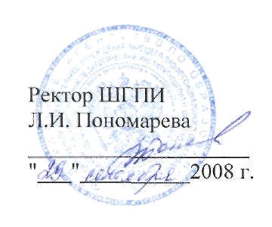

Председатель комитета
совета трудового
коллектива ШГПИ
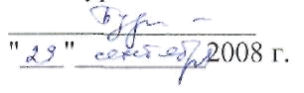
Е.А. Бурлакова

Изменения в Коллективном договоре между коллективом работников и администрацией ГОУ ВПО «Шадринский государственный педагогический институт» на 2006-2009 гг.

III. Оплата труда.
Раздел 3.2. изложить в следующей редакции: Институт в переделах имеющихся у него средств на оплату труда работников самостоятельно определяет формы и системы оплаты труда, размеры доплат, надбавок и других видов материального стимулирования.
Институт самостоятельно определяет размеры и порядок использования средств, полученных им за счет бюджета и иных источников, не запрещенных законодательством, направленных на оплату труда и материальное стимулирование своих работников. Заработная плата работников Института (без учета премий и иных стимулирующих выплат), не может быть меньше заработной платы (без учета премий и иных стимулирующих выплат), выплачиваемой на основе Единой тарифной сетки по оплате труда работников федеральных бюджетных учреждений на 1 декабря 2008 г., при условии сохранения объема должностных обязанностей работников и выполнения ими работ той же квалификации.
Заработная плата работников, включая все виды стимулирующих и компенсационных выплат не может быть ниже минимального размера оплаты труда, предусмотренного для работников бюджетной сферы.
Раздел 3.3. изложить в следующей редакции: Институт в соответствии с действующим законодательством и утвержденным Уставом в пределах имеющихся у него средств на оплату труда самостоятельно определяет размеры и виды доплат, надбавок, премий и других видов материального стимулирования, а также размеры должностных окладов всех категорий работников на основе Положения об установлении систем оплаты труда работников федеральных государственных учреждений, утверждаемой Правительством Российской Федерации, в порядке установленном федеральными законами.
Размеры окладов (должностных окладов), ставок заработной платы устанавливаются руководителем учреждения по квалификационным уровням ПКГ на основе требований к профессиональной подготовке и уровню квалификации, которые необходимы для осуществления соответствующей профессиональной деятельности, с учетом сложности и объема выполняемой работы, путем умножения минимального размера оклада по соответствующей ПКГ на величину повышающего коэффициента по соответствующему квалификационному уровню ПКГ.
Раздел 3.5. изложить в следующей редакции: При оплате за педагогическую работу отдельных специалистов, привлекаемых для педагогической работы, участвующих в проведении учебных занятий, размеры ставок почасовой оплаты труда устанавливаются Институтом самостоятельно.
Размеры ставок почасовой оплаты труда преподавателей учреждений устанавливаются путём деления месячной ставки заработной платы на 72 часа.
Общий объём почасовой нагрузки преподавателя не может превышать 300 часов в течение учебного года.
Раздел 3.8. изложить в следующей редакции: Кроме должностного оклада (ставки) работникам института устанавливаются компенсационные и стимулирующие выплаты, предусмотренные «Положением об оплате труда в ШГПИ».
Раздел 3.9. изложить в следующей редакции: Стимулирующие выплаты производятся согласно «Положению об оплате труда в ШГПИ» и системе показателей рейтинговой оценки ППС и учебно-вспомогательного персонала в учебной, научной и воспитательной работе.

IV. Время работы, время отдыха
Раздел 4.1. изложить в следующей редакции: Начало и окончание рабочего дня, продолжительность учебных занятий и перерывов в работе устанавливаются Правилами внутреннего распорядка, Уставом ШГПИ, Трудовым договором. Занятия по дневной форме обучения проводятся в две смены с окончанием занятий второй смены не позднее 18 часов 10 минут.
Продление учебных занятий на факультетах возможны по утвержденному первым проректором графику занятий с предоставлением на вахту утвержденных деканом факультета списков преподавателей и студентов. Ответственность за соблюдение правил внутреннего распорядка возлагается на преподавателя

